商城县卫健委召开我委2023年第二季度社会信用体系建设工作部署暨业务培训会
5月20日上午，商城县卫生健康委召开我委2023年社会信用体系建设工作部署暨业务培训会，县卫健委信用体系建设领导小组的分管领导及部分医务人员参加了此次会议。
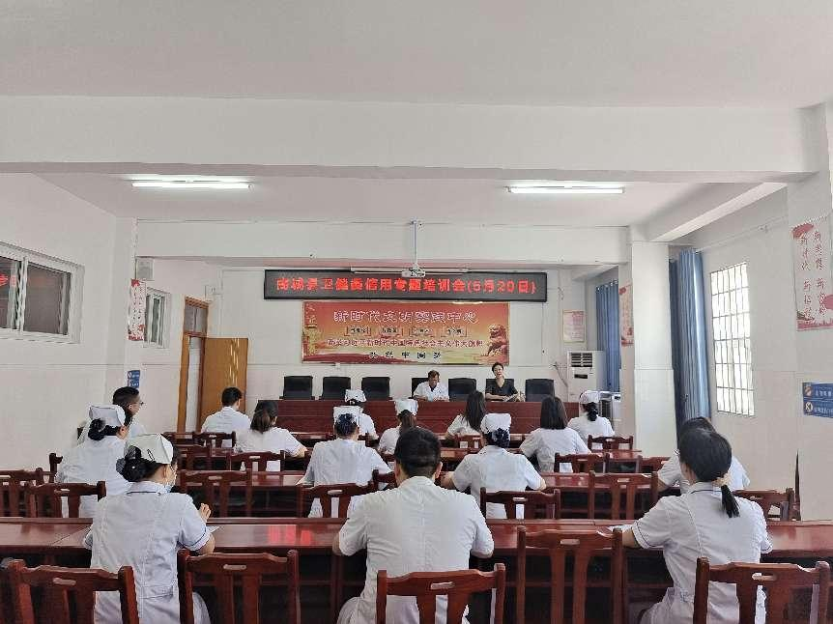
会上，卫健委信用体系工作牵头负责同志通报了我委2023年第一季度信用信息归集、加大信用宣传氛围等工作情况。并分析了当前我委信用环境建设存在的几点问题，并提出三点要求：一要直面问题，进一步理清职责；二要转变工作作风，坚持真改实改；三要强化责任，严格责任追究。
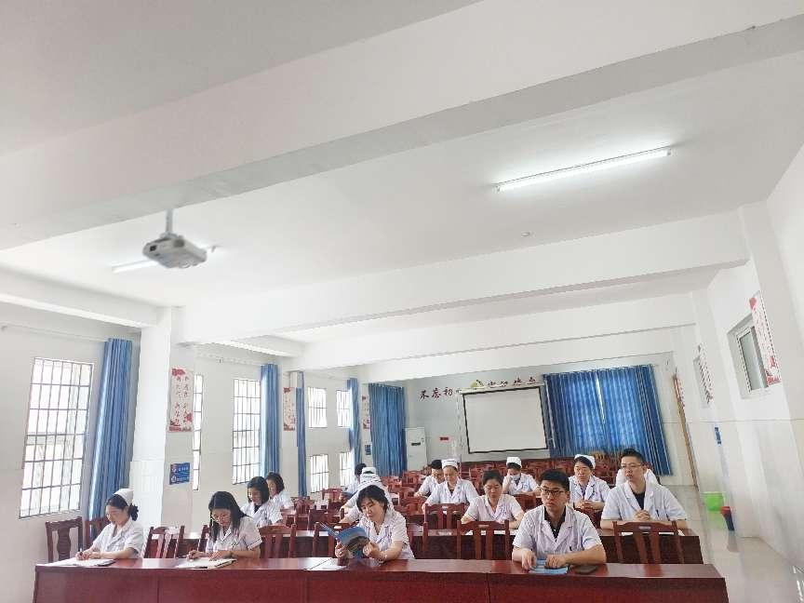
最后，会议对我委“十公示”及公共信用信息归集填报等开展业务培训，具体经办人提出各自的问题向填报专家咨询，专家一一做出了解答。

